Pinocchio
Genre | Platformer
Publikationsjahr | 1995
Publisher | Nintendo
Developer | Virgin Interactive
Plattform | SNES / Gameboy
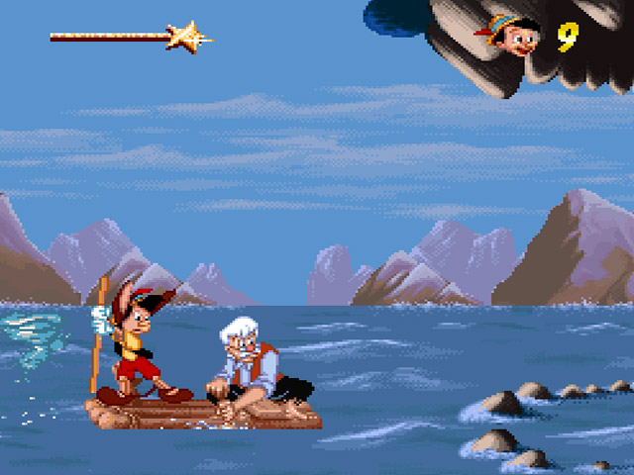

Spielbeschrieb
Pinocchio ist ein Jump and Run Adventure aus dem Jahr 1995. Die Geschichte orientiert sich weniger an der ursprünglichen Geschichte von Carlo Collodi sondern von der Story vom Disney Film und auch von den Visuals. Der Spieler Startet in der kleinen Heimatstadt und begibt isch auf ein Abenteuer, wird dann von einem Wal verschluckt und entkommt anschliessend.

Sound Analyse
Der sound kann in 4 Kategorien geteilt werden. Es gibt insgesamt ca. 50 Soundeffekte und 10 Lieder.

Avatar Sounds
Diese Sounds verursacht die Spielfigur selbst. Sie vertonen im Wesentlichen die Bewegungen und Interaktionen mit NPCs oder „bösartigen“ Objekten. Eine kleine physikalische Dynamik gibt es beim Landen der Spielfigur auf dem Boden oder auf einem Objekt; Ab einer gewissen Falldauer ändert sich der Sound bei der Landung und soll bekräftigen, dass die Spielfigur weiter gefallen ist.

pinocchio_jump.wav

Pinocchio springt
pinocchio_land.wav

Pinocchio landet nach kurzer Falldauer dem Boden
pinocchio_land2.wav

Pinocchio landet nach längerer Falldauer auf dem Boden
pinocchio_player_gets_hit.wav

Pinocchio wird getroffen

Feedback Sounds
Wenn die Spielfigur ein Item Aufnimmt, gibt es ein Feedback. Diese Sound sind meist höher, sehr kurz und sehr laut.

pinocchio_catch_book.wav

Buch (Levelfortschritt)
pinocchio_catch_health.wav

Zauberstab (HP)
pinocchio_catch_hat.wav

Hut (Leben)

Interaktion mit Objekten
Der Spieler mit einigen Objekten interagieren, beispielsweise Fässer zur Seite schieben oder mit Hilfe von rotierenden Wegweisern weiter in die Höhe springen. pinocchio_bricks_falling_down.wav

Ziegelsteine lösen sich, wenn die Spielfigur darüber läuft
pinocchio_spin_with_direction_sign_and_release.wav

Ein Strassenschild rotiert und befördert den Spielerfigur in die Höhe.

NPC Sound
Auch Charaktere im Spiel wie Möven oder Krabben, die sich automatish bewegen, machen Sounds. Das Konzept dabei ist aber sehr verschieden; einige NPCs verursachen Bewegungsgeräusche, andere nur wenn sie attackieren, wiederum andere nur wenn sie getroffen werden. Einige davon haben mehrere Sounds.

pinocchio_ducks_fight.wav

gänse
pinocchio_seagulls.wav

möven

Musik
Im Spiel dominiert die Musik jedoch die Soundeffekte Recht stark. In Jedem Level hat es einen anderen Track. Ausser in einem kleinen zwischenlevel gibt es gar keine Musik
Während die Geschichte erzählt wird, und ein Buch zu sehen ist läuft jeweils keine Musik. Diese setzt ein sobald man das Level spielen kann.'

Tracks

pinocchio_01_-_main_theme.mp3

Main Theme
pinocchio_02_-_way_to_school.mp3

Way to School
pinocchio_03_-_jimmy_cricket_at_the_lamp.mp3

Jimmy Cricket at the Lamp
pinocchio_04_-_stromboli_s_marionette_show.mp3

Stromboli's Marionette Show
pinocchio_05_-_pleasure_island_amusement_park.mp3

Pleasure Island Amusement Park
pinocchio_06_-_escape_from_pleasure_island.mp3

Escpae From the Pleasure Island
pinocchio_07_-_search_for_monstro_the_whale.mp3

Search for Monstro the Whale
pinocchio_08_-_swimming_against_the_stream.mp3

Swimming Against the Stream
pinocchio_09_-_inside_monstro_s_stomach.mp3

Inside Monstro's Stomach
pinocchio_10_-_rapid_rafting.mp3

Rapid Rafting

Aufbau
Wenn man alle sounds aus der Rom rippt, sieht man aus welchen Grundbausteinen die Musik aufgebaut ist. Spannend ist, dass es ein Orchestralen Moll und ein Orchestralen Dur Akkord gibt. Diese werden dann wahrscheinlich gepitcht um daraus die Musik im Spiel zu genereieren.

pinochio_raw_music_samples.wav

Music Samples

Kanalbesetzung
In der SNES ist der SPC700 Audiochip verbaut. dieser besitzt 8 Kanäle für die Soundgenerierung. Er ermöglichte es 8 Sound simultan in jeder Tonlage abzuspielen. Auch war es möglich jede einzelne Spur noch zu Pannen, Echo anzuwenden, oder besondere Filter zu benutzen. Dadurch ist es möglich mit den obeigen Samples so komplexe klingende Orchestrale stücke zu generieren.
Es werden alle acht Kanäle benutzt, und das Spiel scheint die Sound dynamisch auf die Spuren zuzuweisen, abhängig von der Anzal Sounds, die gleichzeitig gespielt werden müssen. Auf allen Spuren sind Soundeffekte zu hören, aber auch teile von der Musikkomposition.

Fabian Hunziker, Shamika Biswas, Jan Schneider || 2018

